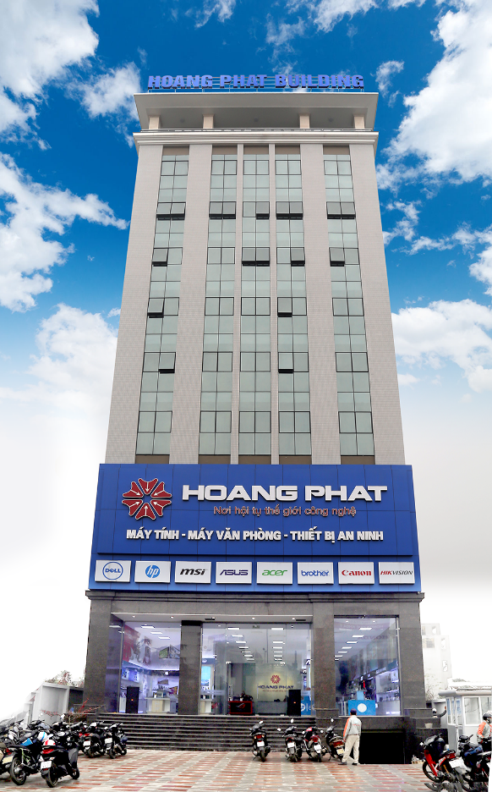
THÔNG BÁO TUYỂN DỤNG
I. GIỚI THIỆU
- Công ty TNHH Thương Mại Hoàng Phát – SIÊU THỊ HOÀNG PHÁT với 17 năm hoạt động trong lĩnh vực cung cấp các sản phẩm và dịch vụ công nghệ thông tin, đã và đang được sự tin tưởng của khách hàng tại Thành phố Hải Phòng và các tỉnh lân cận.
- Các sản phẩm Hoàng Phát cung cấp: Máy tính, Laptop, Máy in, Máy văn phòng, Camera quan sát và thiết bị an ninh…
- Các dịch vụ Hoàng Phát cung cấp: Cài đặt, Sửa chữa, thay thế linh kiện, khắc phục sự cố máy tính, máy văn phòng. Cung cấp, triển khai các hệ thống mạng, hệ thống giám sát, camera, thiết bị an ninh.
- Địa chỉ: Số 4 lô 2A Lê Hồng Phong, Ngô Quyền, Hải Phòng
- Website: www.hoangphatvn.vn ĐT: 02253 556 488 - 0901591456

- Hoàng Phát luôn có những chính sách ưu đãi để thu hút nhân lực đặc biệt là những nhân lực có tay nghề cao, bổ xung vào đội ngũ nhân sự tạo lên một Hoàng Phát lớn mạnh hơn.
- Chính sách đào tạo: Hoàng Phát luôn tạo điều kiện với các ứng viên chưa có tay nghề và kinh nghiệm nhưng có đam mê công nghệ muốn gia nhập đội ngũ Hoàng Phát. Chế độ học việc hưởng lương sẽ giúp các bạn vừa được học nghề vừa có thu nhập. Các bạn sẽ được ra nghề trong thời gian nhanh nhất (tối đa là 3 tháng).
- Chính sách lương thưởng cởi mở: Chính sách lương thưởng rõ ràng và dựa trên khả năng làm việc của từng nhân sự sẽ giúp bạn phát huy hết được khả năng của bản thân và được hưởng chế độ xứng đáng.
- Môi trường làm việc: Trẻ, năng động, chuyên nghiệp, luôn được ủng hộ và hỗ trợ các sáng kiến, ý tưởng trong công việc.
- Hoàng Phát sẵn sàng phối hợp với các Trường Trung cấp, Cao đẳng, Đại học tạo điều kiện hỗ trợ các bạn sinh viên thực tập cũng như định hướng nghề nghiệp, tạo việc làm ngày sau khi ra trường.
II. NHU CẦU NHÂN SỰ
1. Các công việc cộng tác viên, bán thời gian
Cộng tác viên Marketing Online
- Viết bài review sản phẩm và dịch vụ tại Hoàng Phát
- Lương trả theo sản phẩm.
- Phù hợp với các bạn sinh viên chưa ra trường.
2. Các công việc toàn thời gian
Stt | Vị trí tuyển dụng | Mô tả công việc | Yêu cầu công việc | Chế độ Lương/thưởng
1 | Bán hàng (bán lẻ) | - Đón tiếp, tư vấn, hướng dẫn khách hàng mua hàng, thanh toán  - Quản lý hàng hóa tại quầy  - Thời gian làm việc theo ca 7h/ngày:  Ca Sáng 7h30’ – 14h30’  Ca Chiều 14h30’ – 21h30’ | - Nam/Nữ tuổi từ 18 – 25. Tốt nghiệp THPT trở lên  - Ngoại hình ưa nhìn (Nam cao từ 1m67; Nữ cao từ 1m56 trở lên).  - Nét mặt thân thiện, tươi tắn. Giao tiếp vui vẻ, hay cười, cởi mở với Khách hàng.  - Khả năng giao tiếp tốt.  - Yêu thích công việc liên quan đến phục vụ Khách hàng. | - Lương từ 6 – 15 triệu/tháng
2 | Kinh doanh thị trường | - Chăm sóc, cung cấp, hoàn thành các đơn hàng với khách hàng là Công ty, doanh nghiệp  - Thời gian làm việc 8h/ngày:  Ca Sáng 7h30’ – 11h30’  Ca Chiều 13h30’ – 17h30’ | - Nam/Nữ tuổi từ 18 – 25. Tốt nghiệp Trung cấp trở lên  - Ngoại hình ưa nhìn (Nam cao từ 1m67; Nữ cao từ 1m56 trở lên).  - Nét mặt thân thiện, tươi tắn. Giao tiếp vui vẻ, hay cười, cởi mở với Khách hàng.  - Yêu thích công việc liên quan đến phục vụ Khách hàng.  - Khả năng giao tiếp và thuyết phục tốt.  - Thành thạo ngoại ngữ: Anh, Nhật, Hàn, Trung là một lợi thế.  - Thành thạo các kỹ năng văn phòng | - Lương từ 8 – 30 triệu/tháng
3 | Marketing Online | - Lên ý tưởng, lập kế hoạch phát triển các nội dung truyền thông trên các kênh digital marketing.  - Triển khai các hoạt động Digital Marketing: Google Ads, Facebook Ads, ...  - Phân tích, theo dõi và đánh giá các hoạt động digital marketing.  - Báo cáo và thực hiện các công việc theo yêu cầu của Ban lãnh đạo.  - Hỗ trợ triển khai các hoạt động Marketing khác theo yêu cầu.  - Thời gian làm việc 8h/ngày:  Ca Sáng 7h30’ – 11h30’  Ca Chiều 13h30’ – 17h30’ | - Nam, nữ 21-30 tuổi, tư duy tốt  - Có từ 01 năm kinh nghiệm chạy FB Ads (conversion chuyển đổi, landing page) hoặc Google Ads (thành thạo GSN & GDN)  - Ưu tiên các bạn có kinh nghiệm triển khai trên Zalo, Coccoc, AdMicro, Affiliate, sàn TMĐT,… | - Lương từ 6 triệu/tháng
4 | Kỹ thuật viên | Lắp đặt, Sửa chữa máy tính, máy văn phòng, Camera an ninh...  - Thời gian làm việc 8h/ngày:  Ca Sáng 7h30’ – 11h30’  Ca Chiều 13h30’ – 17h30’ | - Tốt nghiệp trung cấp trở lên. Có sức khỏe tốt, khả năng giao tiếp tốt.  - Tốt nghiệp chuyên ngành Công nghệ thông tin, Điện, điện tử.  - Có tay nghề và kinh nghiệm làm việc trong các Công ty, Siêu thị công nghệ.  - Có đam mê với các sản phẩm công nghệ. | - Lương từ 8 – 20 triệu/tháng
5 | Kỹ thuật viên máy Photocopy | - Cài đặt, lắp ráp, sửa chữa các dòng máy Phototocopy  - Thời gian làm việc 8h/ngày:  Ca Sáng 7h30’ – 11h30’  Ca Chiều 13h30’ – 17h30’ | - Tốt nghiệp trung cấp trở lên. Có sức khỏe tốt, khả năng giao tiếp tốt.  - Tốt nghiệp chuyên ngành Công nghệ thông tin, Điện, điện tử.  - Có kinh nghiệm với sản phẩm Photocopy. | - Lương từ 8 – 20 triệu/tháng

3. Nộp hồ sơ
Địa điểm làm việc: Làm việc tại Siêu thị Hoàng Phát - Hải Phòng. Địa chỉ: Số 4 lô 2A Lê Hồng Phong, Ngô Quyền, Hải Phòng
Cách thức ứng tuyển: Các ứng viên có thể thực hiện một trong các cách sau:
a. Đăng ký trực tuyến tại Website: https://hoangphatvn.vn/tuyen-dung.html
b. Chat và gửi CV qua cửa sổ Chat tại website: www.hoangphatvn.vn
c. Gửi hồ sơ (CV) tới Email: hoangphat.job@gmail.com
d. Chat và gửi hồ sơ qua Zalo: 0901591456
e. Nộp hồ sơ trực tiếp tại: Tầng 4 Tòa nhà Hoàng Phát - Số 4 lô 2A Lê Hồng Phong, Ngô Quyền, Hải Phòng

